BỘ GIÁO DỤC VÀ ĐÀO TẠO

TRƯỜNG ĐẠI HỌC MỞ THÀNH PHỐ HỒ CHÍ MINH

DƯƠNG LÊ KIM PHỤNG

KIỂM THỬ TỰ ĐỘNG CHO HỆ THỐNG QUẢN LÝ ĐẶT LỊCH KHÁM BỆNH DÙNG SELENIUM WEB DRIVER

BÁO CÁO TIẾN ĐỘ TUẦN 8
NGÀNH KHOA HỌC MÁY TÍNH

TP. HỒ CHÍ MINH, 2026
BỘ GIÁO DỤC VÀ ĐÀO TẠO

TRƯỜNG ĐẠI HỌC MỞ THÀNH PHỐ HỒ CHÍ MINH

DƯƠNG LÊ KIM PHỤNG

KIỂM THỬ TỰ ĐỘNG CHO HỆ THỐNG QUẢN LÝ ĐẶT LỊCH KHÁM BỆNH DÙNG SELENIUM WEB DRIVER

Mã số sinh viên: 2351010166

ĐỒ ÁN NGÀNH
NGÀNH KHOA HỌC MÁY TÍNH

Giảng viên hướng dẫn: ThS. Nguyễn Thị Ngọc Thanh

TP. HỒ CHÍ MINH, 2026

LỜI CẢM ƠN

Lời đầu tiên, em xin gửi lời cảm ơn chân thành đến cô Nguyễn Thị Ngọc Thanh vì đã tận tình hướng dẫn em trong suốt quá trình thực hiện đề tài. Trong suốt thời gian qua, cô không chỉ truyền đạt những kiến thức chuyên môn mà còn đưa ra những định hướng để em có thể hoàn thiện một cách trọn vẹn nhất.
Dù vậy, em cũng nhận thức được do giới hạn về mặt kiến thức và thời gian nên đề tài chắc chắn không tránh khỏi những thiếu sót. Em rất mong nhận được những ý kiến đóng góp, nhận xét từ cô để em có thể tích lũy thêm kinh nghiệm cho những chặng đường học tập phía sau.
Cuối cùng, kính chúc cô luôn dồi dào sức khỏe, giữ mãi ngọn lửa nhiệt huyết với nghề và gặt hái được nhiều thành công rực rỡ trong sự nghiệp trồng người. Em xin chân thành cảm ơn cô!

MỤC LỤC
DANH MỤC HÌNH VẼ 3
MỞ ĐẦU 4
Chương 1. KHẢO SÁT HỆ THỐNG VÀ PHÂN TÍCH YÊU CẦU KIỂM THỬ 5
1.1. Giới thiệu hệ thống 5
1.2. Các chức năng của hệ thống 6
1.2.1. Chức năng dành cho bệnh nhân 6
1.2.2. Chức năng dành cho bác sĩ 7
1.2.3. Chức năng dành cho quản trị viên 8
1.3. Phạm vi kiểm thử trong tuần 8 8
1.4. Yêu cầu điều chỉnh kiểm thử tự động 9
1.5. Các bộ Selenium được rà soát và điều chỉnh 9
1.6. Các bộ Selenium được xây dựng bổ sung 10
1.7. Tổng kết chương 10
Chương 2. THIẾT KẾ VÀ THỰC HIỆN KIỂM THỬ 11
2.1. Điều chỉnh cấu trúc kiểm thử Selenium WebDriver 11
2.2. Rà soát và điều chỉnh các bộ Selenium đã xây dựng 12
2.3. Xây dựng Selenium cho các chức năng bổ sung 13
2.4. Tổng hợp kết quả thực thi kiểm thử tự động 15
2.5. Xây dựng báo cáo kết quả kiểm thử tự động 16
2.6. Đánh giá kết quả thực hiện 17

DANH MỤC HÌNH VẼ
Hình 1.1. Trang chủ của hệ thống SpringMediCareWeb. 5
Hình 1.2. Danh sách bác sĩ. 6
Hình 1.3. Lịch hẹn của tôi. 7
Hình 1.4. Danh sách lịch hẹn của bác sĩ. 7
Hình 1.5. Giao diện quản lý lịch hẹn của quản trị viên. 8
Hình 2.1. Cấu trúc mã nguồn kiểm thử tự động Selenium WebDriver sau khi điều chỉnh 11
Hình 2.2. Cấu trúc Test Case và cơ chế ghi nhận kết quả theo từng bước thực hiện 12
Hình 2.3. Kết quả thực thi bộ kiểm thử Selenium chức năng Notification sau khi điều chỉnh 13
Hình 2.4. Kết quả thực thi bộ kiểm thử Selenium chức năng Drug Category 15
Hình 2.5. Kết quả thực thi bộ kiểm thử Selenium chức năng Statistics 15
Hình 2.6. Báo cáo tổng hợp kết quả kiểm thử tự động chức năng Drug Category 17

MỞ ĐẦU
Trong tuần thứ tám của đồ án, em tiếp tục hoàn thiện phần kiểm thử tự động cho hệ thống SpringMediCareWeb bằng Selenium WebDriver và Pytest. Trọng tâm thực hiện trong tuần là rà soát và điều chỉnh các bộ kiểm thử tự động đã xây dựng theo góp ý của giảng viên hướng dẫn, đồng thời tiếp tục mở rộng phạm vi kiểm thử Selenium sang các chức năng đã được xây dựng Test Case trong tuần trước.
Đối với các bộ kiểm thử đã có gồm Notification, Work Schedule, My Appointment, Booking và Appointment, em tiến hành rà soát lại cấu trúc mã nguồn và cách thực thi từng Test Case. Các test script được điều chỉnh để thể hiện rõ mã Test Case, mô tả, từng bước thực hiện và kết quả Pass/Fail/XFail tương ứng, giúp việc đối chiếu giữa Test Case Procedure và kết quả Selenium được rõ ràng hơn. Bên cạnh đó, mã nguồn tiếp tục được tổ chức theo Page Object Model và dữ liệu kiểm thử được tách sang các file dữ liệu riêng đối với những chức năng phù hợp.
Ngoài việc chỉnh sửa các bộ kiểm thử đã xây dựng, em tiếp tục xây dựng Selenium WebDriver cho bốn chức năng gồm Doctor, Drug Category, Specialty và Statistics. Các bộ kiểm thử mới được xây dựng dựa trên các Test Case đã hoàn thiện trong tuần thứ bảy và được thực thi để kiểm tra hoạt động thực tế của hệ thống.
Đồng thời, em bổ sung cơ chế ghi nhận kết quả thực thi theo từng Step và tự động sinh báo cáo Word cho từng nhóm chức năng. Báo cáo kết quả giúp thể hiện tổng số Test Case, số lượng Passed, Failed, XFailed, thời gian thực thi và chi tiết kết quả của từng bước kiểm thử.

KHẢO SÁT HỆ THỐNG VÀ PHÂN TÍCH YÊU CẦU KIỂM THỬ

Giới thiệu hệ thống
Trong các tuần trước, em đã lần lượt xây dựng và thực hiện kiểm thử các chức năng chính của hệ thống từ xác thực người dùng, đặt lịch khám, quản lý lịch hẹn, hồ sơ bệnh án, lịch làm việc của bác sĩ đến thông báo. Sang tuần thứ tám, em tập trung hoàn thiện phần kiểm thử tự động bằng Selenium WebDriver, bao gồm việc điều chỉnh các bộ Selenium đã xây dựng và mở rộng kiểm thử tự động sang các chức năng Doctor, Drug Category, Specialty và Statistics.
Hệ thống gồm ba nhóm người dùng là bệnh nhân, bác sĩ và quản trị viên. Bệnh nhân có thể đăng ký tài khoản, đăng nhập, tìm kiếm bác sĩ, xem chuyên khoa, đặt lịch khám, theo dõi lịch hẹn, xem lịch sử khám bệnh và nhận các thông báo từ hệ thống. Bác sĩ có thể xem lịch làm việc, theo dõi danh sách lịch hẹn đã được xác nhận, khám bệnh và cập nhật hồ sơ khám cho bệnh nhân. Quản trị viên có nhiệm vụ quản lý lịch làm việc của bác sĩ, xác nhận hoặc hủy lịch hẹn, quản lý thuốc và theo dõi các báo cáo thống kê của hệ thống.
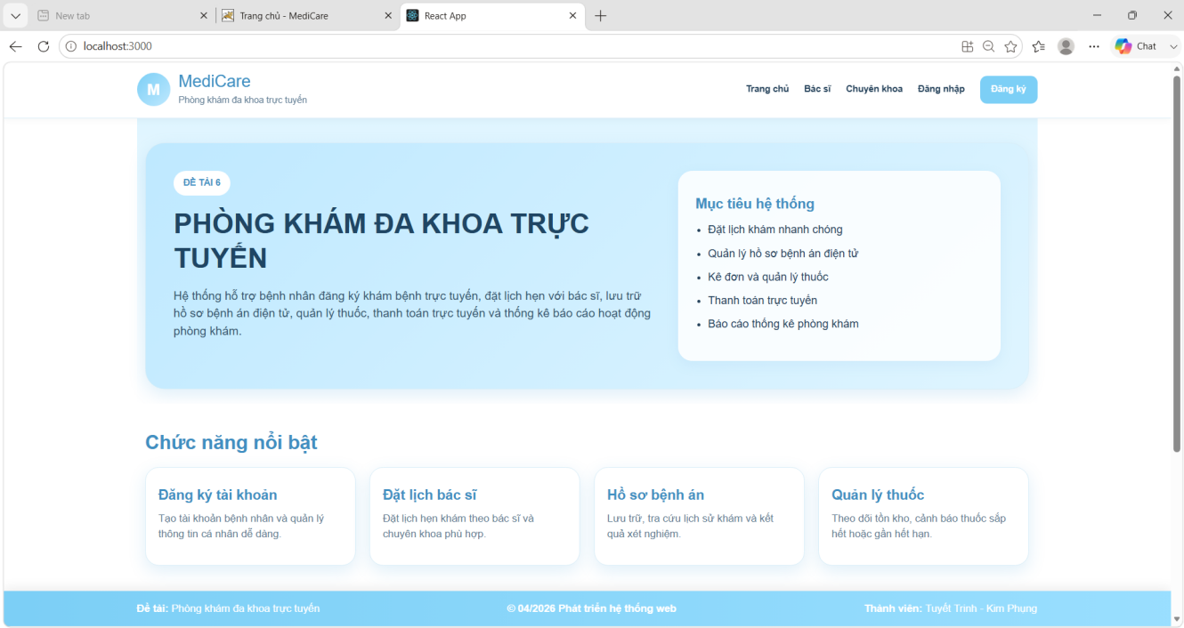
Hình 1.1. Trang chủ của hệ thống SpringMediCareWeb.

Các chức năng của hệ thống
Sau khi khảo sát, em nhận thấy hệ thống được xây dựng cho ba nhóm người dùng gồm bệnh nhân, bác sĩ và quản trị viên. Mỗi nhóm được cấp các quyền khác nhau để phục vụ cho quá trình đặt lịch khám, khám bệnh và quản lý hoạt động của phòng khám.

Chức năng dành cho bệnh nhân
Bệnh nhân là nhóm người dùng trực tiếp sử dụng các dịch vụ của hệ thống. Sau khi đăng nhập, người dùng có thể tìm kiếm bác sĩ, xem chuyên khoa, đặt lịch khám, theo dõi lịch hẹn và xem hồ sơ khám bệnh. Các chức năng này hỗ trợ người bệnh quản lý quá trình khám chữa bệnh một cách thuận tiện.
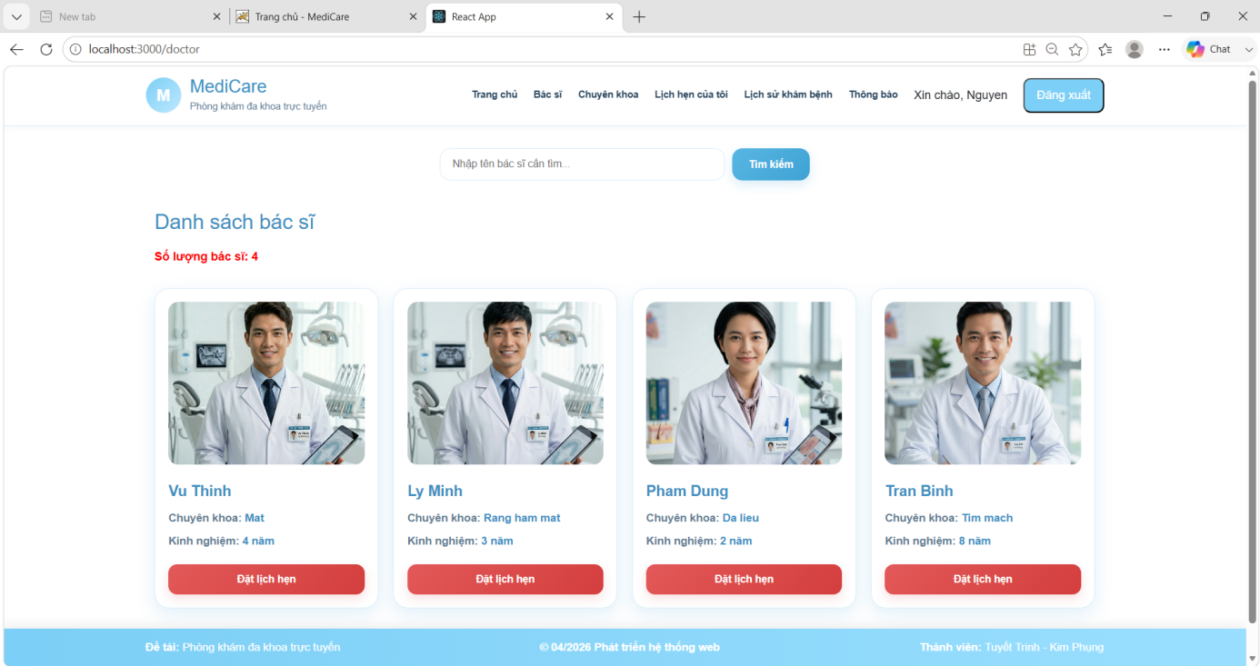
Hình 1.2. Danh sách bác sĩ.
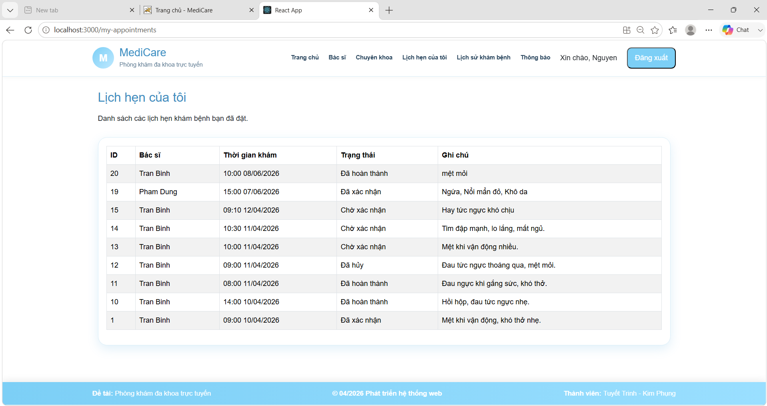
Hình 1.3. Lịch hẹn của tôi.

Chức năng dành cho bác sĩ
Bác sĩ sử dụng hệ thống để theo dõi lịch làm việc và danh sách bệnh nhân đã được phân công. Sau khi lịch hẹn được xác nhận, bác sĩ có thể cập nhật kết quả khám, hồ sơ khám bệnh và kê đơn thuốc khi cần.
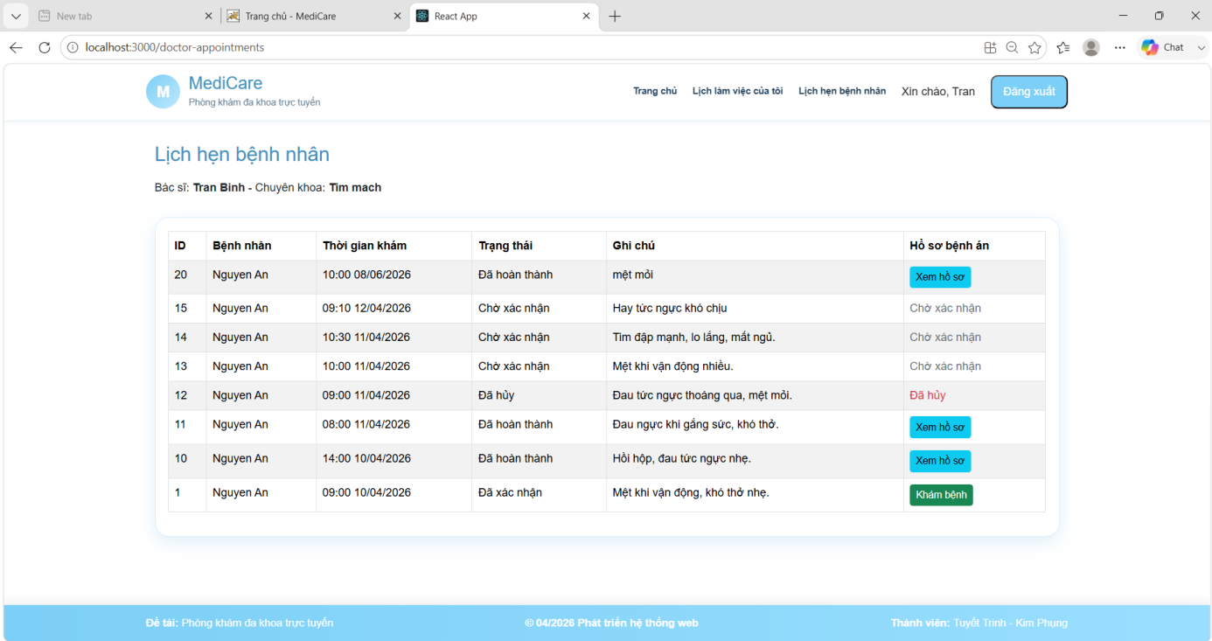
Hình 1.4. Danh sách lịch hẹn của bác sĩ.

Chức năng dành cho quản trị viên
Quản trị viên chịu trách nhiệm quản lý các hoạt động của hệ thống như quản lý lịch làm việc của bác sĩ, xác nhận lịch hẹn, quản lý thuốc và theo dõi các báo cáo thống kê nhằm đảm bảo hệ thống hoạt động ổn định.
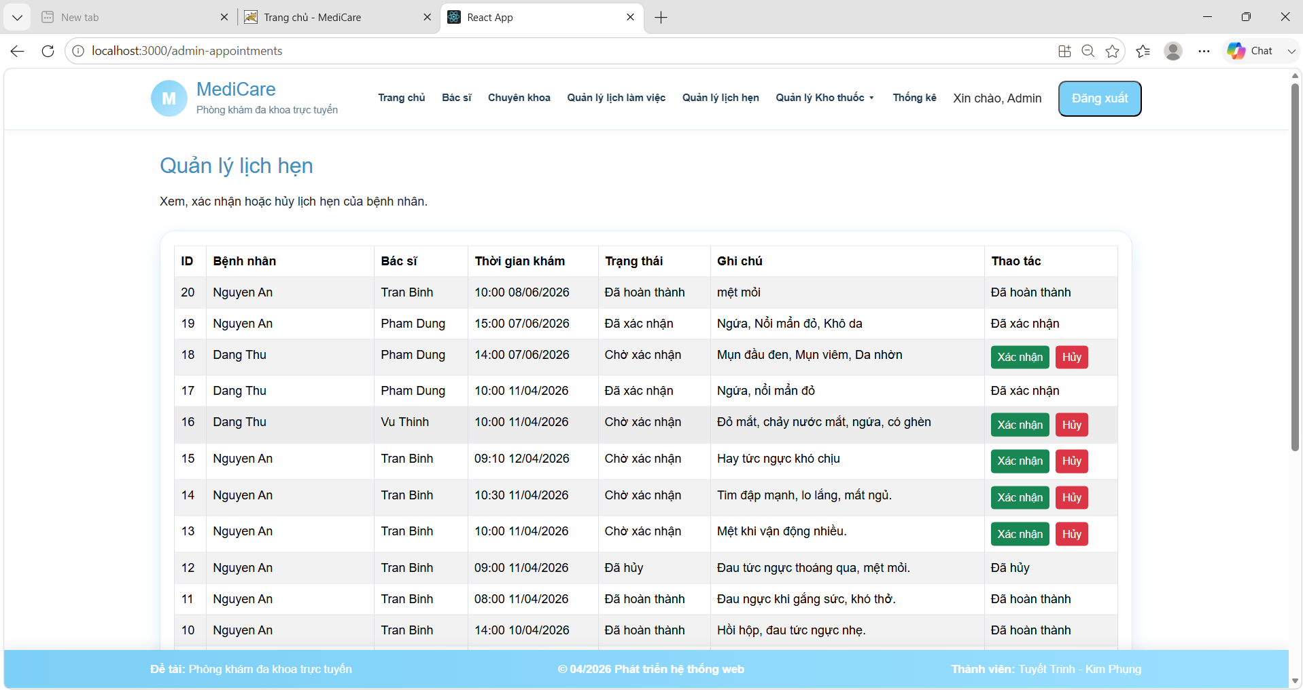
Hình 1.5. Giao diện quản lý lịch hẹn của quản trị viên.

Phạm vi kiểm thử trong tuần 8
Trong tuần thứ tám, phạm vi thực hiện tập trung vào kiểm thử tự động bằng Selenium WebDriver và Pytest. Các nội dung được chia thành hai nhóm chính gồm rà soát, điều chỉnh các bộ kiểm thử tự động đã xây dựng và xây dựng thêm Selenium cho các chức năng đã hoàn thiện Test Case trong tuần trước.
Nhóm thứ nhất gồm năm chức năng Notification, Work Schedule, My Appointment, Booking và Appointment. Đối với các chức năng này, em tiến hành điều chỉnh cách tổ chức test script để mỗi Test Case thể hiện rõ mô tả, từng bước thực hiện và kết quả kiểm tra tương ứng. Các trường hợp lỗi được xác định tại đúng Step phát sinh nhằm giúp việc phân tích nguyên nhân rõ ràng hơn.
Nhóm thứ hai gồm bốn chức năng Doctor, Drug Category, Specialty và Statistics. Đây là các chức năng đã được xây dựng và thực hiện Test Case trong tuần thứ bảy. Trong tuần này, em tiếp tục chuyển các kịch bản kiểm thử tương ứng sang Selenium WebDriver, xây dựng Page Object, chuẩn bị dữ liệu kiểm thử và thực thi các bộ test tự động.
Ngoài ra, em bổ sung cơ chế tổng hợp kết quả và sinh báo cáo Word sau quá trình thực thi. Mỗi báo cáo ghi nhận kết quả tổng quan và chi tiết từng Step để phục vụ việc theo dõi và đối chiếu với Test Case.

Yêu cầu điều chỉnh kiểm thử tự động
Qua quá trình rà soát các bộ Selenium đã xây dựng và tiếp nhận góp ý của giảng viên hướng dẫn, em xác định cần điều chỉnh cách thể hiện quá trình thực thi Test Case. Mỗi Test Case cần thể hiện rõ mã Test Case, mô tả chức năng được kiểm tra, các Step tương ứng với Test Case Procedure và kết quả của từng Step.
Khi Test Case thất bại, kết quả cần xác định được Step gây lỗi thay vì chỉ ghi nhận toàn bộ Test Case ở trạng thái Failed. Đối với những lỗi đã được xác định là lỗi hiện có của hệ thống nhưng chưa được khắc phục, Test Case được ghi nhận ở trạng thái XFailed để phân biệt với lỗi phát sinh do mã kiểm thử tự động.
Bên cạnh đó, việc sử dụng Page Object Model và tách dữ liệu kiểm thử khỏi test script tiếp tục được áp dụng để giảm lặp mã nguồn và hỗ trợ thực thi lại các bộ kiểm thử.

Các bộ Selenium được rà soát và điều chỉnh
Trong tuần thứ tám, năm bộ kiểm thử tự động đã có được rà soát gồm Notification, Booking, Appointment, My Appointment và Work Schedule.
Nội dung điều chỉnh chủ yếu tập trung vào việc chuẩn hóa Step, bổ sung mô tả Test Case, kiểm tra lại các locator trong Page Object, tổ chức dữ liệu kiểm thử và xử lý các điều kiện chờ nhằm hạn chế trường hợp Selenium đánh giá kết quả trước khi giao diện hoàn tất cập nhật.
Sau khi điều chỉnh, các bộ test được thực thi lại để kiểm tra tính ổn định và đảm bảo kết quả được thể hiện rõ theo từng bước thực hiện.

Các bộ Selenium được xây dựng bổ sung
Dựa trên các Test Case đã hoàn thiện trong tuần thứ bảy, em xây dựng thêm kiểm thử tự động cho bốn chức năng Doctor, Drug Category, Specialty và Statistics.
Chức năng Doctor gồm các kịch bản hiển thị danh sách bác sĩ, tìm kiếm bác sĩ và điều hướng sang chức năng đặt lịch. Specialty kiểm tra danh sách chuyên khoa, tìm kiếm và xem thông tin bác sĩ theo chuyên khoa. Statistics kiểm tra các thông tin thống kê, bảng dữ liệu và biểu đồ. Drug Category kiểm tra danh mục thuốc, lọc và tìm kiếm thuốc, cập nhật, thêm mới, validation dữ liệu và xóa thuốc.
Các bộ kiểm thử được tổ chức thành các module riêng trong thư mục tests, đồng thời xây dựng các Page Object tương ứng trong thư mục pages

Tổng kết chương
Trong chương này, em đã xác định phạm vi thực hiện trong tuần thứ tám tập trung vào hoàn thiện kiểm thử tự động Selenium WebDriver. Năm bộ Selenium đã xây dựng trước đó được rà soát và điều chỉnh theo hướng thể hiện rõ từng Test Case và từng Step, đồng thời bốn bộ kiểm thử mới cho Doctor, Drug Category, Specialty và Statistics được xây dựng bổ sung.
Các nội dung trên là cơ sở để thực hiện, đánh giá kết quả và tổng hợp báo cáo kiểm thử tự động trong chương tiếp theo.

THIẾT KẾ VÀ THỰC HIỆN KIỂM THỬ

Điều chỉnh cấu trúc kiểm thử Selenium WebDriver
Trong tuần thứ tám, em tiến hành rà soát lại cấu trúc mã nguồn Selenium WebDriver nhằm giúp quá trình kiểm thử và đọc kết quả rõ ràng hơn. Các test script được tổ chức theo từng nhóm chức năng trong thư mục tests, trong khi các thao tác với giao diện được tách thành các Page Object tương ứng trong thư mục pages.
Mỗi Test Case được bổ sung mã Test Case và phần mô tả. Trong quá trình thực thi, từng Step được ghi nhận riêng với trạng thái PASS, FAIL hoặc XFAIL. Khi xảy ra lỗi, hệ thống kiểm thử xác định Step gây lỗi và lưu thông tin liên quan, giúp việc đối chiếu với Test Case Procedure và phân tích nguyên nhân thuận tiện hơn.
Đối với các chức năng có nhiều dữ liệu đầu vào hoặc cần sử dụng lại dữ liệu giữa các Test Case, dữ liệu được tách sang các file CSV trong thư mục test_data. Ngoài ra, các hàm dùng chung được tách vào nhóm helper nhằm giảm việc lặp lại các thao tác chuẩn bị dữ liệu và đăng nhập trong các test script.
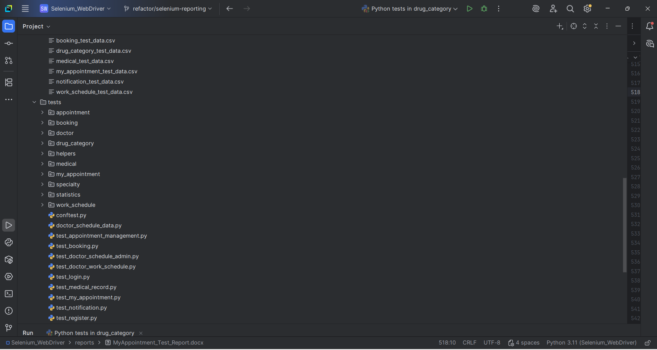
Hình 2.1. Cấu trúc mã nguồn kiểm thử tự động Selenium WebDriver sau khi điều chỉnh
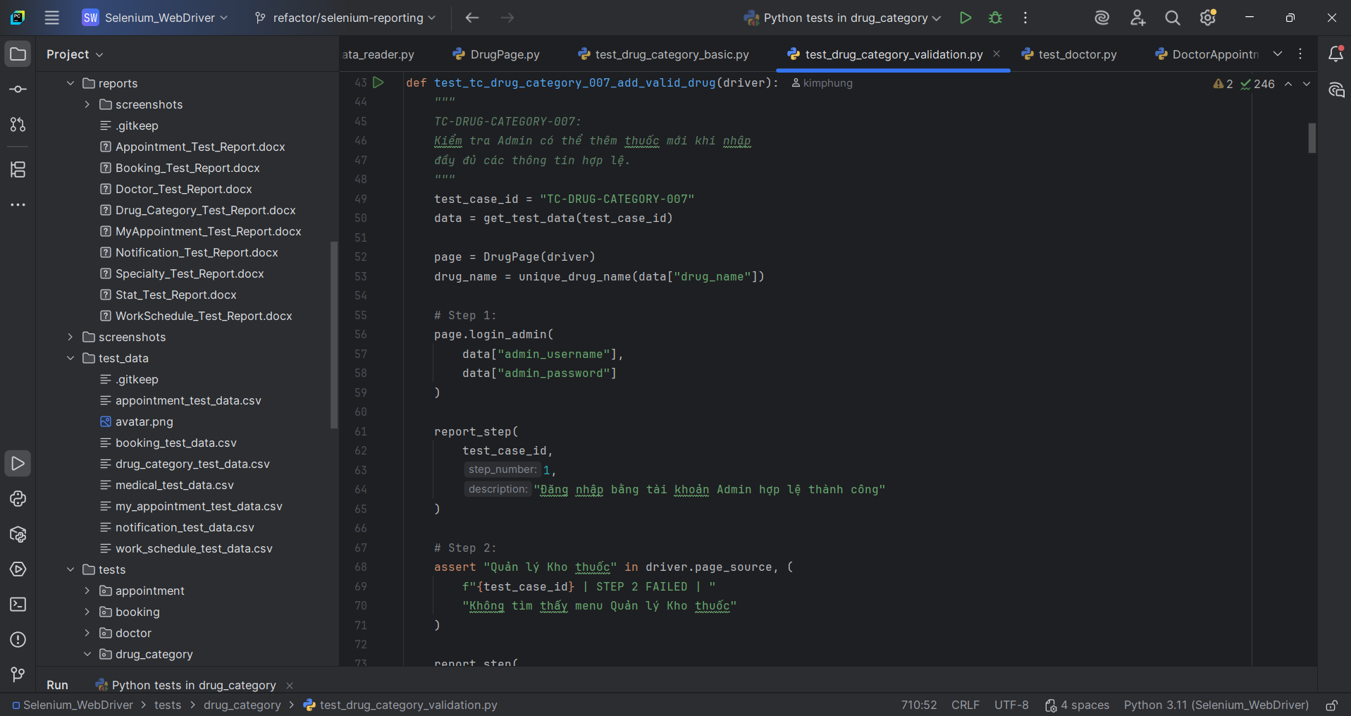
Hình 2.2. Cấu trúc Test Case và cơ chế ghi nhận kết quả theo từng bước thực hiện
Hình 2.2 minh họa cấu trúc một Test Case sau khi điều chỉnh. Mỗi Test Case được xác định bằng mã và mô tả cụ thể; các thao tác kiểm thử được chia thành từng Step và kết quả của mỗi Step được ghi nhận thông qua hàm report_step(). Khi điều kiện kiểm tra không đạt, thông báo lỗi xác định rõ Test Case và Step xảy ra lỗi, hỗ trợ việc theo dõi và phân tích kết quả kiểm thử.

Rà soát và điều chỉnh các bộ Selenium đã xây dựng
Theo góp ý của giảng viên hướng dẫn, trong tuần thứ tám em tiến hành rà soát và điều chỉnh các bộ kiểm thử tự động đã xây dựng trước đó gồm Notification, Work Schedule, My Appointment, Booking và Appointment. Việc điều chỉnh tập trung vào cách tổ chức Test Case, độ ổn định khi thực thi và cách thể hiện kết quả kiểm thử.
Các Test Case được bổ sung phần mô tả và chia rõ theo từng Step tương ứng với Test Case Procedure. Sau mỗi bước thực hiện, kết quả được ghi nhận với mã Test Case, số Step và trạng thái thực thi. Khi một bước kiểm tra không đạt, thông tin lỗi được xác định tại chính Step xảy ra vấn đề thay vì chỉ ghi nhận trạng thái Failed cho toàn bộ Test Case.
Bên cạnh đó, các thao tác với giao diện tiếp tục được tách thông qua Page Object Model, dữ liệu kiểm thử được quản lý riêng đối với các trường hợp phù hợp và các thao tác dùng chung được tái sử dụng thông qua helper. Các điều kiện chờ cũng được rà soát nhằm hạn chế trường hợp kiểm thử thất bại do dữ liệu hoặc giao diện chưa cập nhật hoàn tất.
Sau khi điều chỉnh, các bộ kiểm thử được thực thi lại để kiểm tra kết quả và đánh giá tính ổn định. Những trường hợp đã xác định là lỗi hiện có của hệ thống được ghi nhận ở trạng thái XFailed, giúp phân biệt với lỗi phát sinh từ mã kiểm thử Selenium.
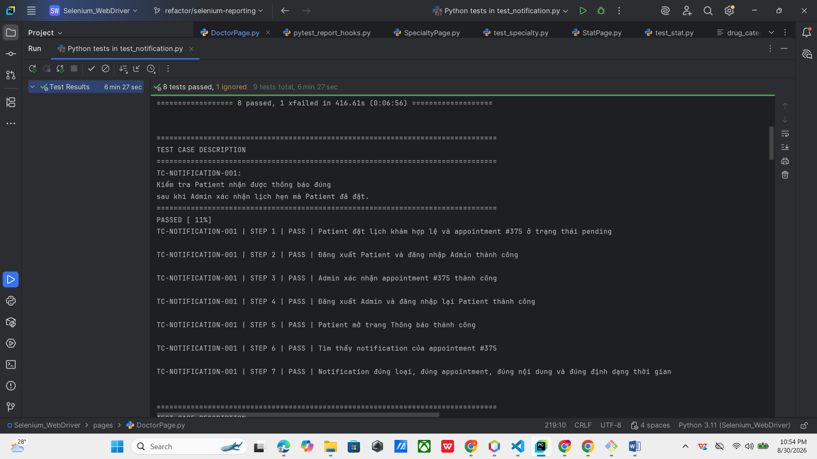
Hình 2.3. Kết quả thực thi bộ kiểm thử Selenium chức năng Notification sau khi điều chỉnh
Sau khi điều chỉnh, bộ kiểm thử Notification được thực thi lại với tổng cộng 09 Test Case. Kết quả ghi nhận 08 Test Case Passed và 01 Test Case XFailed. Kết quả thực thi đã thể hiện rõ phần mô tả của từng Test Case và trạng thái của từng Step, giúp việc đối chiếu giữa kịch bản kiểm thử và kết quả Selenium thuận tiện hơn. Trường hợp XFailed được giữ lại để phản ánh lỗi đã biết của hệ thống, thay vì làm gián đoạn quá trình thực thi toàn bộ bộ kiểm thử.

Xây dựng Selenium cho các chức năng bổ sung
Bên cạnh việc rà soát và điều chỉnh các bộ kiểm thử tự động đã xây dựng trước đó, trong tuần thứ tám em tiếp tục xây dựng Selenium WebDriver cho bốn chức năng gồm Doctor, Specialty, Statistics và Drug Category. Các kịch bản kiểm thử tự động được xây dựng dựa trên các Test Case đã hoàn thiện và thực hiện kiểm thử thủ công trong tuần thứ bảy.
Đối với chức năng Doctor, bộ Selenium gồm 04 Test Case, tập trung kiểm tra việc hiển thị danh sách bác sĩ, tìm kiếm bác sĩ với dữ liệu hợp lệ và không tồn tại, đồng thời kiểm tra điều hướng sang chức năng đặt lịch với bác sĩ được lựa chọn.
Đối với chức năng Specialty, bộ Selenium gồm 05 Test Case, tập trung kiểm tra danh sách chuyên khoa, chức năng tìm kiếm và các thao tác điều hướng liên quan đến chuyên khoa.
Đối với chức năng Statistics, bộ Selenium gồm 04 Test Case, thực hiện kiểm tra các nhóm dữ liệu thống kê của hệ thống và đối chiếu thông tin được hiển thị trên giao diện.
Đối với chức năng Drug Category, bộ Selenium gồm 11 Test Case với phạm vi kiểm tra rộng hơn, bao gồm hiển thị và lọc danh mục thuốc, tìm kiếm thuốc, cập nhật thông tin thuốc, thêm thuốc mới, kiểm tra validation dữ liệu đầu vào và xóa thuốc. Dữ liệu kiểm thử của chức năng này được tách riêng trong file CSV để thuận tiện cho việc quản lý và tái sử dụng.
Các bộ kiểm thử mới tiếp tục áp dụng Page Object Model nhằm tách phần thao tác giao diện khỏi test script. Mỗi Test Case được tổ chức theo từng Step và sử dụng cơ chế ghi nhận kết quả đã được điều chỉnh trong tuần này.
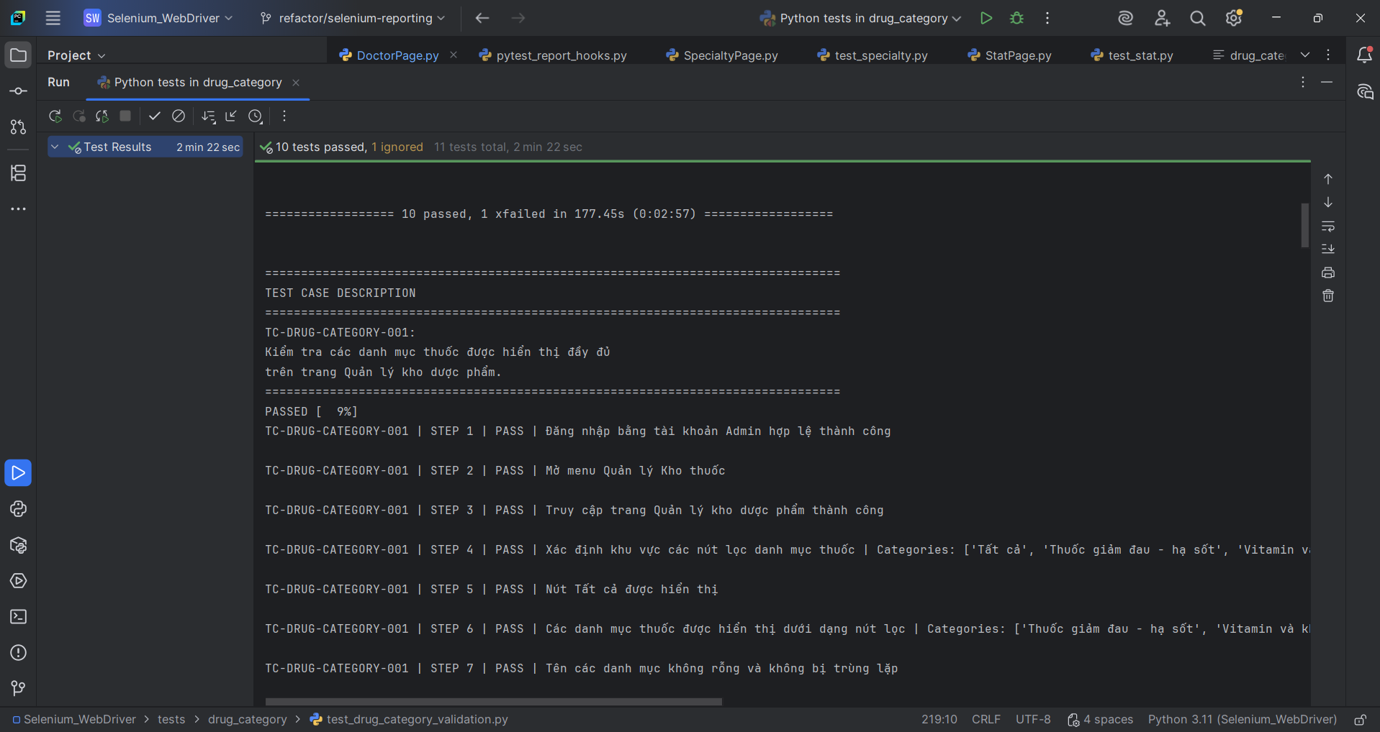
Hình 2.4. Kết quả thực thi bộ kiểm thử Selenium chức năng Drug Category
Kết quả thực thi bộ kiểm thử Drug Category ghi nhận tổng cộng 11 Test Case, trong đó 10 Test Case Passed và 01 Test Case XFailed. Các bước thực hiện của từng Test Case được ghi nhận riêng, giúp theo dõi rõ kết quả kiểm thử. Trường hợp XFailed thuộc TC-DRUG-CATEGORY-010, do hệ thống vẫn cho phép tạo thuốc khi ngày hết hạn trước ngày sản xuất; đây là lỗi đã được xác định của hệ thống và được giữ lại để phản ánh đúng kết quả thực tế.
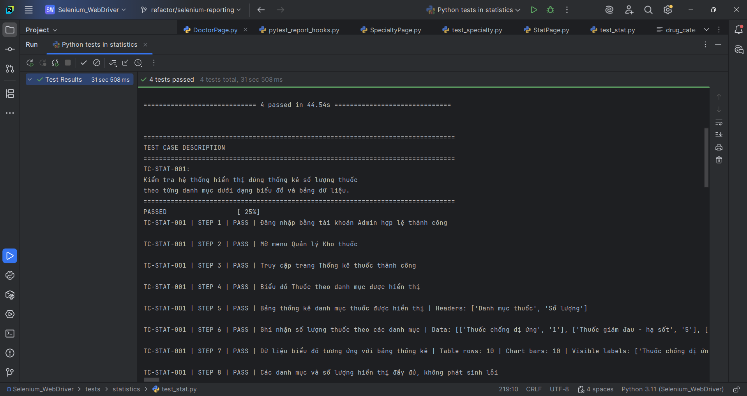
Hình 2.5. Kết quả thực thi bộ kiểm thử Selenium chức năng Statistics
Kết quả thực thi bộ kiểm thử Statistics ghi nhận 04/04 Test Case Passed. Các Test Case kiểm tra những nhóm dữ liệu thống kê của hệ thống và ghi nhận kết quả theo từng Step. Kết quả cho thấy các kịch bản kiểm thử tự động được thực thi thành công và dữ liệu được kiểm tra theo đúng nội dung của từng Test Case.

Tổng hợp kết quả thực thi kiểm thử tự động
Sau khi hoàn thiện việc điều chỉnh và xây dựng bổ sung các bộ kiểm thử Selenium WebDriver, em tiến hành thực thi các Test Case để đánh giá kết quả. Kết quả cho thấy phần lớn các kịch bản kiểm thử được thực thi thành công; đồng thời một số trường hợp chưa đáp ứng kết quả mong đợi của Test Case được ghi nhận ở trạng thái XFailed để phản ánh các lỗi đã biết của hệ thống.
Đối với các bộ Selenium được xây dựng bổ sung trong tuần thứ tám, Doctor ghi nhận 04/04 Test Case Passed, Specialty ghi nhận 05/05 Test Case Passed và Statistics ghi nhận 04/04 Test Case Passed. Drug Category gồm 11 Test Case, trong đó 10 Test Case Passed và 01 Test Case XFailed.
Đối với các bộ Selenium được rà soát và điều chỉnh, Notification gồm 09 Test Case với 08 Passed và 01 XFailed; Booking gồm 09 Test Case với 08 Passed và 01 XFailed; Appointment gồm 09 Test Case với 08 Passed và 01 XFailed. My Appointment và Work Schedule lần lượt ghi nhận 05/05 Test Case Passed.
Việc phân biệt rõ các trạng thái Passed, Failed và XFailed giúp kết quả kiểm thử phản ánh chính xác hơn tình trạng của hệ thống. Đặc biệt, XFailed được sử dụng đối với những trường hợp đã xác định hệ thống hiện chưa đáp ứng Expected Result, thay vì xem đây là lỗi của mã kiểm thử tự động.

Xây dựng báo cáo kết quả kiểm thử tự động
Sau khi hoàn thiện cơ chế ghi nhận kết quả theo từng Test Case và từng Step, em tiếp tục xây dựng chức năng tự động tổng hợp kết quả kiểm thử và xuất báo cáo dưới định dạng Word. Báo cáo được tạo sau khi quá trình thực thi của từng nhóm chức năng kết thúc và được lưu riêng theo từng module kiểm thử.
Phần tổng quan của báo cáo thể hiện tổng số Test Case đã thực thi cùng số lượng Test Case ở các trạng thái Passed, Failed, XFailed và Skipped. Bên cạnh kết quả tổng quan, báo cáo còn lưu thông tin của từng Test Case như mã Test Case, trạng thái, thời gian bắt đầu, thời lượng thực thi và thông tin lỗi khi có.
Đặc biệt, kết quả chi tiết của từng Test Case được trình bày theo từng Step. Mỗi Step thể hiện số thứ tự, trạng thái và nội dung kết quả tương ứng. Đối với trường hợp không đạt kết quả mong đợi do lỗi đã biết của hệ thống, Step liên quan được ghi nhận ở trạng thái XFailed cùng thông tin Expected và Actual. Cách trình bày này giúp việc xác định nguyên nhân và đối chiếu với Test Case Procedure rõ ràng hơn so với việc chỉ ghi nhận trạng thái cuối cùng của toàn bộ Test Case.
Việc tự động sinh báo cáo giúp giảm thao tác tổng hợp kết quả thủ công, đồng thời tạo bằng chứng kiểm thử thống nhất giữa các lần thực thi Selenium.
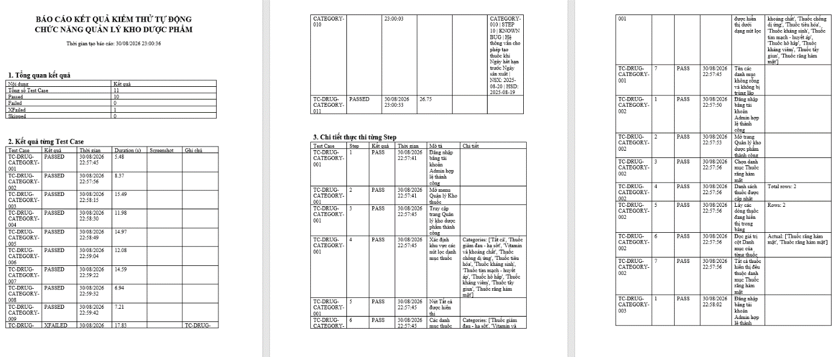
Hình 2.6. Báo cáo tổng hợp kết quả kiểm thử tự động chức năng Drug Category
Báo cáo kiểm thử được sinh tự động sau khi hoàn tất quá trình thực thi Selenium. Báo cáo tổng hợp 11 Test Case của chức năng Drug Category, trong đó 10 Test Case Passed, 01 Test Case XFailed và không có Test Case Failed. Ngoài kết quả tổng quan, báo cáo còn ghi nhận thời gian thực thi và kết quả chi tiết của từng Step, hỗ trợ việc theo dõi và xác định chính xác vị trí phát sinh vấn đề.

Đánh giá kết quả thực hiện
Qua quá trình thực hiện trong tuần thứ tám, em đã hoàn thiện việc điều chỉnh cấu trúc các bộ kiểm thử Selenium WebDriver theo góp ý của giảng viên. Kết quả kiểm thử không còn chỉ thể hiện trạng thái cuối cùng của Test Case mà được ghi nhận chi tiết theo từng Step, kèm theo mô tả và thông tin thực tế phục vụ việc xác định nguyên nhân khi xảy ra lỗi.
Các bộ kiểm thử Notification, Work Schedule, My Appointment, Booking và Appointment đã được rà soát và điều chỉnh theo cấu trúc mới. Đồng thời, em xây dựng bổ sung các bộ kiểm thử tự động cho Doctor, Specialty, Statistics và Drug Category dựa trên các Test Case đã hoàn thiện trước đó.
Dữ liệu kiểm thử được tách riêng đối với những trường hợp phù hợp để hạn chế việc khai báo trực tiếp trong mã nguồn và thuận tiện cho việc tái sử dụng. Các thao tác với giao diện tiếp tục được tổ chức theo Page Object Model, giúp giảm lặp mã và thuận tiện hơn khi bảo trì các bộ kiểm thử.

Bên cạnh đó, hệ thống báo cáo kết quả kiểm thử tự động đã được bổ sung để tổng hợp trạng thái của từng Test Case và từng Step. Các trường hợp lỗi đã biết của hệ thống được ghi nhận ở trạng thái XFailed, qua đó giúp phân biệt giữa lỗi của chức năng được kiểm thử và lỗi phát sinh từ mã Selenium.
Kết quả thực hiện trong tuần giúp các bộ kiểm thử tự động có cấu trúc rõ ràng hơn, tăng khả năng theo dõi kết quả và tạo cơ sở thuận lợi cho việc tiếp tục mở rộng, bảo trì và tích hợp kiểm thử tự động trong các giai đoạn tiếp theo.

